PRESSEINFORMATION

hybridica, Messe München, 11.-16. November 2012, Halle C1, Stand 671

Ulm/München, 13. September 2012

hybridica 2012: Wieland präsentiert Kupferlegierungen und Halbfabrikate für IT, E-Technik, E-Mobility und erneuerbare Energien

Breites Spektrum an Legierungen und Halbfabrikaten

Die Ulmer Wieland-Werke AG präsentiert auf der Münchner hybridica ihre Halbzeug-Produktpalette aus Kupfer und Kupferlegierungen. Auf der Leitmesse für hybride Bauteile stellt Wieland dabei technische Lösungen vor, die sich für Anwendungen in elektromechanischen Bauteilen und Halbleiterbauelementen sowie für neue Anwendungsfelder wie die Batterie- und Antriebstechnologie eignen. Durch die hervorragende Strom- und Wärmeleitfähigkeit des Basiswerkstoffs Kupfer gewährleisten aus diesen Materialien hergestellte Bauteile ein hohes Maß an Energieeffizienz. Sie sind prädestiniert für die Segmente IT, Elektrotechnik, E-Mobility und regenerative Energie. Für Halbzeughersteller wie Wieland sind Anwendungen in hybriden Bauteilen von besonderer Bedeutung, denn ein großer Anteil der Metall-Halbfabrikate wird in der Produktion direkt oder indirekt mit Kunststoff oder anderen Metallen verbunden. Im Mittelpunkt des Messeauftritts der Wieland-Werke AG steht die Markteinführung des neuen Werkstoffes S30 SUPRALLOY. Aufgrund volatiler Metallpreise ist Wieland bestrebt, mit Hilfe neuer Legierungen intelligente technische Lösungen zu bieten, die im Vergleich zu herkömmlichen Werkstoffen und Halbzeugen gleichwertig und gleichzeitig kostengünstiger sind. Mit diesem Werkstoff leisten die Wieland-Werke einen Beitrag zur Kostensenkung auf der Materialseite. Einen weiteren Fokus bilden die längsnahtgeschweißten Bänder der Marke “Hybrid Strip” sowie verzinnte Bandprodukte. Weitere Schwerpunktthemen sind Kupferlegierungen für Präzisionswiderstände sowie die gut leitfähigen und sehr gut zerspanbaren Kupferwerkstoffe der “Wiconnec”-Gruppe. Die Vorstellung von Bauteilen, die mittels neuer Verfahren wie dem Metallpulverspritzguss auf Kupferbasis (Metal Injection Moulding) hergestellt werden, runden den Messeauftritt ab. Diverse Produkte lassen sich auf der hybridica mit Hilfe einer neuartigen 40-Zoll-Touchscreen-Anwendung filtern und vergleichen.

Ein Highlight auf dem Messestand von Wieland ist der neue Werkstoff S30 SUPRALLOY, der zur Familie der Sondermessinge zählt. Das neue Material schließt die Lücke zwischen kostengünstigen Messingen und hochfesten Bronzen. Es enthält 30 Prozent Zink, wodurch das Preisniveau (Basis: Vollpreis) im Vergleich zur Standard-Bronze CuSn4 deutlich gesenkt wird. Um auch die Relaxationsbeständigkeit von S30 auf das Niveau einer Bronze zu heben, wurde mit Hilfe der Ausscheidungshärtung eine ähnliche Technologie angewendet, wie sie bereits bei Hochleistungslegierungen zum Einsatz kommt. Durch das spezielle Herstellungsverfahren bietet S30 eine gleichwertige Alternative zu Bronze und gleichzeitig einen um bis zu zehn Prozent günstigeren Vollpreis.

Neben dieser Werkstoffinnovation zur Kostenreduktion hat Wieland das Legierungsportfolio der bewährten CuNiSi-Hochleistungslegierungen wie K55 und K57 um zwei weitere Legierungen ergänzt: K50 und K76. CuNiSi-Legierungen werden derzeit vor allem in Anwendungen für die Automobil-Elektronik verwendet, bei denen hohe Anforderungen an Festigkeit, Leitfähigkeit, Biegbarkeit und Relaxationsbeständigkeit gleichzeitig erfüllt werden müssen. Die beiden neuen Legierungen sind am unteren Festigkeitsbereich der CuNiSi-Legierungen angesiedelt.

Wieland präsentiert auf der Messe auch längsnahtgeschweißte Bänder der Marke „Hybrid Strip“. Damit lassen sich unterschiedliche Legierungen, Dicken und Festigkeiten kombinieren. Ein Vorzug von Hybrid Strip zeigt sich dort, wo in ein und demselben Bauteil unterschiedliche Materialzustände gefragt sind – etwa bei Verbindungssteckern. In der Verarbeitung ist die Kombination unterschiedlicher Leitfähigkeiten sowie die Kombination einer Kupferlegierung mit Stahl oder einem anderen aluminium- bzw. zinkfreien Metall möglich. Durch die verschiedenen Dicken von 0,15 bis 4,0 mm können im Zusammenspiel mit einem intelligenten Komponenten-Design Kosten gespart werden.

Zur Abrundung des Produktbereichs Bänder präsentiert Wieland sein Angebot an Verzinnungen. Zur Vermeidung der schleichenden Zunahme des Kontaktübergangswiderstands während der Gebrauchsphase von elektromechanischen Bauteilen werden diese mit Oberflächenbeschichtungen als Korrosionsschutz versehen. Neben den im Markt weit verbreiteten feuerverzinnten Bändern (Wieland SnPUR, SnTEM und SnTOP) werden auch galvanisch verzinnte Bänder (SnEP, SnEPR sowie SnNiP) ausgestellt.

Die Kupferlegierung F12 (CuMn12Ni) für Press- und Ziehprodukte von Wieland ist ein leistungsfähiger Werkstoff, der sich für die Herstellung von zuverlässigen Präzisions-Widerständen eignet. F12 bildet das Ausgangsmaterial für die Entwicklung von Sensoren, wie sie zum Beispiel in der Batterie-Überwachung zum Einsatz kommen. Des Weiteren findet der Werkstoff Anwendung in digitalen Strommessgeräten, Stichwort „Smart Metering“.

Unter dem Markennamen „Wiconnec“ zeigen die Wieland-Werke eine Gruppe aus Kupfer- und Bronzewerkstoffen, die sich in Form von Stangen und Drähten durch eine gute Leitfähigkeit bei gleichzeitig guter bis sehr guter Zerspanbarkeit auszeichnen. Sie eignen sich hervorragend für Buchsen und Pins für (Hochvolt-)Steckverbinder. Die erweiterte Wiconnec-Familie umfasst neben kostengünstigen Messinglegierungen auch speziell entwickelte Kupferwerkstoffe in der Herstellung gedrehter Steckverbinder. Die Materialgruppe schließt die Lücke zwischen hochleitfähigem, aber nur bedingt zerspanbarem Reinkupfer und sehr gut zerspanbaren, aber schlecht leitfähigen Messingen. Materialien aus der Wiconnec-Gruppe sind zudem erste Wahl, wenn es um gute Zerspanbarkeit in Verbindung mit Festigkeit und/oder Temperatur- und Relaxationsbeständigkeit geht. Alle Werkstoffe der Gruppe erfüllen die strikten Vorgaben der RoHS- und ELV-Richtlinien der EU in Bezug auf den Einsatz von Blei.

Nicht zuletzt stellt Wieland auf der hybridica Produkte vor, die mittels Metallpulverspritzguss (MIM = Metal Injection Molding) hergestellt werden. Als Besonderheit bietet Wieland MIM-Bauteile aus Kupfer an. MIM ist eine Fertigungstechnologie zur Herstellung von endformnahen Bauteilen in großen Stückzahlen. Der Fokus von Wieland liegt auf der Herstellung komplexer Formteile, ähnlich den über Kunststoffspritzguss hergestellten, jedoch mit den Eigenschaften und Vorteilen der Kupferwerkstoffe. Anwendungsbeispiele sind Kühlplatten mit Pin-Fin-Struktur für die Flüssigkühlung von Leistungselektronik oder formkomplexe Stromschienen für den Einsatz in der E-Mobilität.

Bildmaterial:
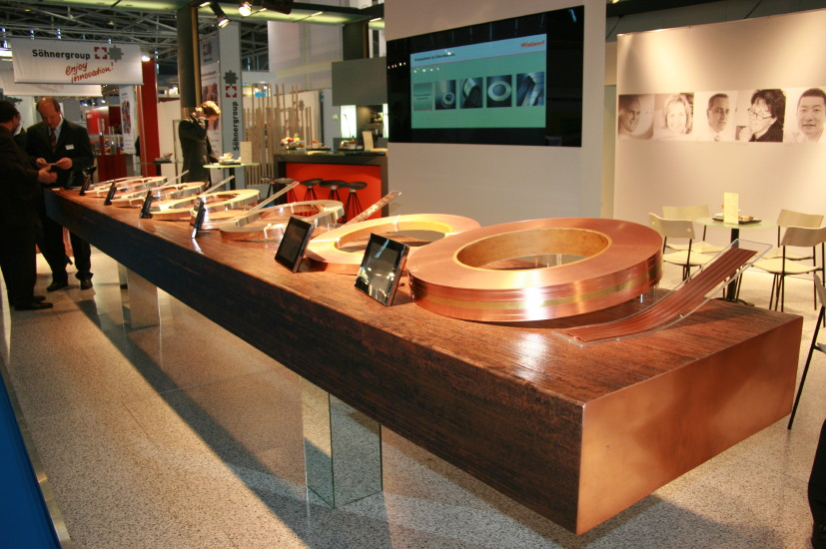
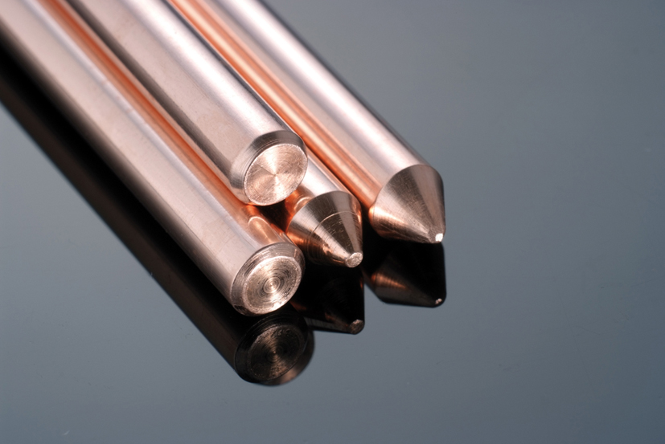

Stangen aus der gut zerspanbaren Wiconnec-Legierung

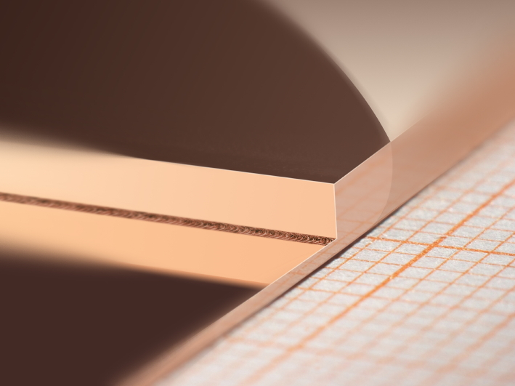

Eine 11 Tonnen schwere Gussplatte war das optische Highlight auf dem hybridica-Messestand der Wieland-Werke vor zwei Jahren

Längsnahtgeschweißtes Band von Wieland

Bildmaterial zu dieser Presseinformation steht für Sie unter www.press-n-relations.de unterhalb der dort veröffentlichten Meldung zum Download bereit.

Weitere Informationen: Pressearbeit:
Wieland-Werke AG  Karin Maier, Pressesprecherin  Graf-Arco-Straße 36 - 89079 Ulm  Telefon: +49 731-944-2663  Telefax: +49 731-944-42663  karin.maier@wieland.de  www.wieland.de | Press’n’Relations GmbH  Bruno Lukas  Magirusstraße 33 - 89077 Ulm  Telefon: +49 731-96287 17  Telefax: +49 731-96287 97  blu@press-n-relations.de  www.press-n-relations.de

Die Wieland-Gruppe ist einer der weltweit führenden Hersteller von Halbfabrikaten und Sondererzeugnissen aus Kupfer und Kupferlegierungen: Bänder, Bleche, Rohre, Stangen, Drähte und Profile sowie Gleitelemente, Rippenrohre und Wärmetauscher. Die Produkte aus mehr als 100 verschiedenen Kupferwerkstoffen werden vorrangig in der Elektronik und Elektrotechnik eingesetzt. Weitere wichtige Abnehmerbranchen sind die Automobilindustrie, das Bauwesen, die Kälte-/Klima- und Heizungstechnik sowie der Maschinen- und Apparatebau. Gemeinsam mit den Kunden entwickelt das Unternehmen Lösungen für individuelle und industrielle Anwendungen. Die Wieland-Gruppe umfasst mehr als 30 produzierende Gesellschaften, Schneidcenter und Handelsunternehmen in Europa, Asien, Südafrika sowie in den USA. Zur Wieland-Werke AG gehören vier Werke in Ulm, Velbert-Langenberg, Villingen-Schwenningen und Vöhringen. Die Markenkupferrohre der Wieland-Haustechnik werden in Deutschland, am Standort Vöhringen (Bayern), hergestellt. Entwicklung sowie Produktion und Vertrieb sind nach DIN EN ISO 9001 zertifiziert. Darüber hinaus verfügt das Unternehmen über ein akkreditiertes Prüf- und Zertifizierlabor. Die Werke in Deutschland sind gemäß der internationalen Umweltnorm DIN EN ISO 14001 zertifiziert, das größte Werk in Vöhringen ist nach dem europäischen Umweltstandard EMAS validiert. Der Umsatz der Wieland-Gruppe betrug im Geschäftsjahr 2010/2011 3.287 Mio. Euro, der Absatz lag bei 475.000 Tonnen. Weltweit beschäftigt Wieland rund 6.500 Mitarbeiter, davon über 4.000 in Deutschland.

